Составитель Легкова Лилия Аюповна музыкальный руководитель
первой квалификационной категории МКДОУ № 1 пгт. Бисерть,
Нижне-Сергинского района, Свердловской области.

ПОЛНЫЙ ВПЕРЁД, В СТРАНУ ЗНАНИЙ!
Сценарий выпускного праздника
Задачи:
- Вызвать у детей эмоциональный отклик, развеселить, доставить радость.
- Сделать событие ярким, впечатляющим и памятным.
Действующие лица:
Взрослые. Капитан, Боцман, Снеговик, Королева Книга.
Дети. Две двойки, юнга, радист, кляксы, матросы корабля.
Атрибуты. Капроновые шарфики (голубые и белые), бумажные кораблики, 4 накидки для клякс, буквы алфавита на каждого ребёнка, бинокль, наушники, швабры, мусор, костюмы двух двоек, снеговика, королевы Книги, кубики для всех ребят, два портфеля, школьные принадлежности, игрушки, музыкальные инструменты, дипломы, подарки.
Ход праздника.
Музыкальный зал украшен в соответствии с тематикой мероприятия.
На центральной стене изображены два дельфина с тетрадкой и с букварём. По середине корабля мачта, украшенная разноцветными флажками и капитанский штурвал. По всей стене разбросаны рыбки, кораллы, камни, медузы, морская зелень, осьминог, белые волны. На потолке белые и голубые шары, на них на двухстороннем скотче приклеены птицы чайки.
Под весёлую школьную песню входят мальчик и девочка.
Мальчик. Сегодня последний наш праздник в саду
Нас в школу уже провожают.
Мы-дети России, и в этом году
Пусть школа ребяток встречает.
Девочка. Промчалось дошкольное детство
Мы на пороге жизни иной
Пусть синею птицей останется в памяти,
Вместе. Первый наш бал выпускной.
Звучит аудиозапись песни «Кораблик» в исполнении Анфисы Сёминой.
В зал вбегают девочки с белыми и голубыми шарфами изображают море, затем входят мальчики в руках у них бумажные кораблики.
Танцевальная композиция «Кораблики и волны»
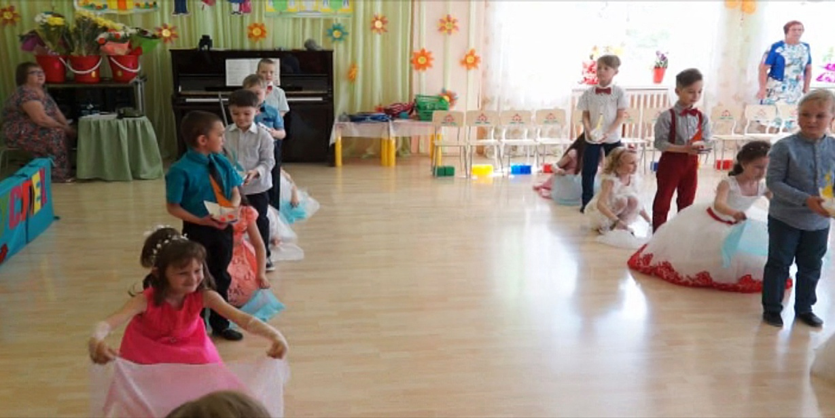
В конце упражнения дети свои кораблики и шарфы складывают у центральной стены в контейнера. Строятся полукругом.
1 реб. Наш детский сад с утра украшен,
Сегодня праздник выпускной,
И мы гордимся садом нашим,
Ведь он для нас – как дом родной.
2 реб. Здесь все работают с душою,
Кругом мы видим чистоту.
О нас заботятся как мамы
Спасибо всем за доброту!
3 реб. Сегодня день весенний, светлый,
Такой волнующий для нас!
Промчится лето незаметно…..
Нас встретит школа, первый класс!
4 реб. Там ждут нас парты и доска,
Учебники, закладки,
Линейка, ручки, дневники,
Пеналы и тетрадки.
5 реб. Мы в школе столько книг прочтём
Страница за страницей!
Вот наша песенка о том,
Как мы хотим учиться!
Исполняется песня «Скоро в школу» муз. Е.Скворцовой (м.р; №4/2014 г.)
6 реб. Детство - лучшая пора:
Книги, мячики. игрушки.
Во дворе всегда игра,
Ждут тебя друзья. подружки.
7 реб. Весело нам было жить-
Рисовать, лепить, резвиться.
Танцевать, лепить, резвиться.
А теперь пора учиться!
8 реб. Детский сад наш никогда
Не забудем мы с тобою,
Пролетели здесь года –
Детство наше золотое!
9реб. Воспитатели, родные, мы вас любим от души,
Посмотрите, мы какие, мы уже не малыши!
В этот день и в этот час наша песня лишь для вас!
Исполняется песня «Детский сад» муз. Е. Асеевой.
Вед. Сегодня вас ждёт сюрприз. В наш детский сад пришло загадочное письмо. Вот оно. (Берёт большой красивый конверт, читает.)
«Дорогие выпускники! Поздравляю вас с большим праздником, Вы уже не
малыши – скоро будете школьниками. Я, Королева Книга, приглашаю вас в Страну Знаний. Но попасть туда не просто: надо пройти через трудности и испытания, проявить волю и смекалку, настойчивость и сообразительность. Страна моя лежит за морем, и добраться до неё можно только на корабле. Я дарю его вам. На корабле вы найдёте карту и маршрут путешествия. Желаю успехов и жду вас в своём царстве. Королева Книга».
Вед. Дети вы готовы отправиться в плавание? (ответы детей) Подумайте хорошенько. На каждом корабле всегда должен быть кто? (ответы детей) Правильно, капитан. Кто же должен быть вашим капитаном? (называют воспитателя)
Капитан (подходит надевает фуражку, берёт бинокль).
Капитан. Мне нужен боцман. Назначаю боцманом…(Людмилу Павловну) (Боцман подходит к капитану, приветствует капитана и команду)
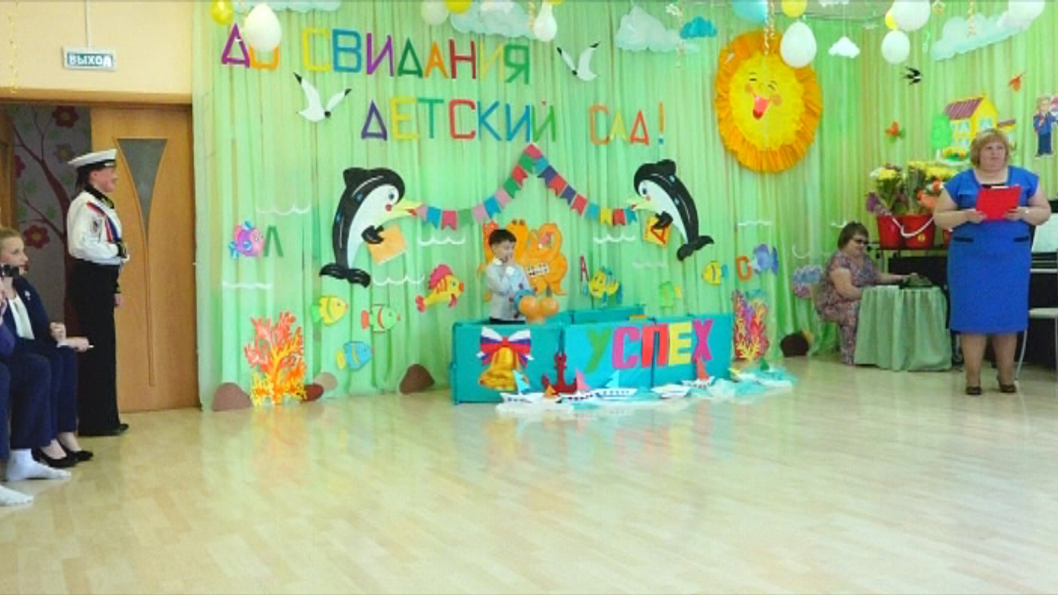
Капитан. Боцман будет следить за порядком на корабле. Но мне нужен ещё штурвальный - юнга. Кто у нас самый весёлый и шустрый?
Боцман. Это Данил! (мальчик подходит к штурвалу надевает гюйс и бескозырку.)
Боцман. Товарищ Капитан нам ещё нужен радист, чтоб постоянно держать связь с большой землёй.
Капитан. Разрешаю взять радиста!
Боцман. А радистом у нас будет Саша Ряпасов. (мальчик подходит к заранее приготовленному месту)
Капитан. Всем слушать мою команду. Экипажу занять места на корабле!
Юнга, к штурвалу! Боцман, отдать швартовы!
Боцман. Есть отдать швартовы!
Капитан. В Страну Знаний полный вперёд!
Юнга. Есть полный вперёд!
Капитан. А чтобы в путешествии было веселей, споём весёлую песню!
(дети выбегают на середину зала)

1реб. Прощай, страна игрушек,
Смешинок и хлопушек!
Плывем, друзья, смелей!
Плывем к стране фантазии,
Далекой Первоклассии, на нашем корабле.
2реб. Прощай, причал наш сказочный,
И добрый, и загадочный,
Прощай, наш детский сад!
Отправимся мы в плаванье,
Торопимся мы к знаниям
И не придем назад!
3реб. Качается кораблик — нас много на борту!
Нам ветер дует в лица — солёный вкус во рту!
Под всеми парусами мы по морю плывём!
Вокруг бушуют волны – а с ними мы поем!
Исполняется песня «В морское путешествие отправимся друзья»

Музыка «Море»
Капитан. Боцман. что видите впереди?
Боцман. Всё спокойно, на море полный штиль!
Капитан. Штурман, полный вперёд!
Юнга. Есть полный вперёд!
Капитан. Что слышишь радист?
Радист. Слышу весёлую танцевальную музыку.
Капитан. А ну-ка включи радио погромче, пусть команда корабля станцует
и споёт нам!
Матросы корабля (мальчики) исполняют песню
«Морские волки» муз. М.И.Блантера. (с движениями)
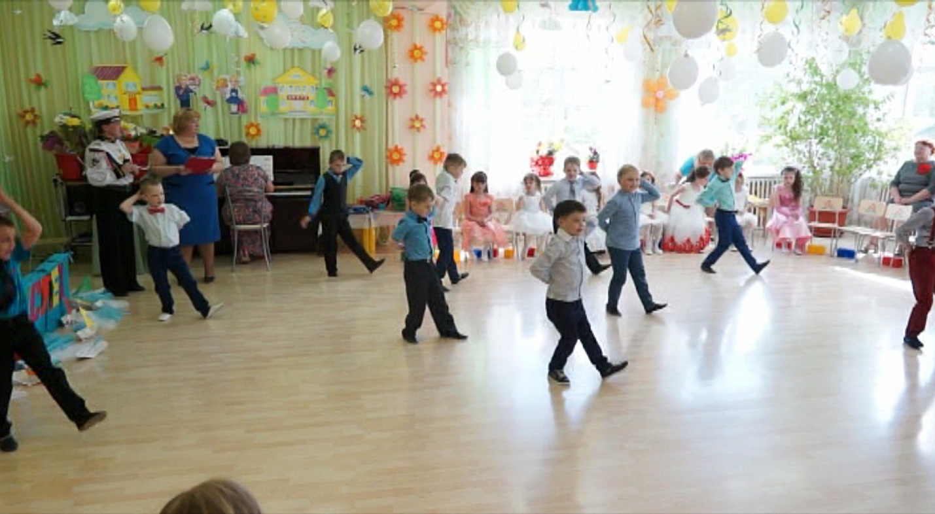
Боцман. Товарищ капитан разрешите доложить обстановку на корабле.
Капитан. Докладывайте!
Боцман. Обстановка, прямо скажу тревожная, матросы фантиками обмениваются, машинки катают, пассажиры в куклы играют, по палубе скачут.
Капитан. Непорядок! С такой дисциплиной мы никогда до острова Знаний не доплывём Игра «Уборка на палубе»
(раздаются тряпичные швабры и раскидывают мусор)
Капитан: Нынче стал я капитаном небольшого корабля,
Небольшой кораблик, — ну, да это не беда:
Я мой бриг по океану поведу,
Всех ребят я танцевать зову!
Исполняется парный танец «Весёлые дети»
(после танца не садятся, а встают в два ряда лицом к родителям)
Дети:
1. Это – мы самые смелые!
Активные! Спортивные!
Шустрые! Сообразительные!
Любознательные!
- В общем: привлекательные!
2. И это все?
3. Нет. А еще мы:
- Любители поговорить с соседом.
Ссоримся и тут же миримся.
Обожаем поболтать за обедом.
2.Наш самый любимый день недели - воскресенье.
Самое любимое время года - лето.
Наш родной детский сад - «Солнышко»!
3. Мы сегодня собрались,
Чтобы праздник наш отметить
4. Ну, а что мы празднуем?
3 .Ну, конечно выпускной!
4 .Что за праздник-то такой?
Кто виновник торжества?
5 .Ну, конечно ты и я,
Все мальчишки и девчонки,
Что сейчас стоят в сторонке.
6. Поприветствуйте же нас-
Кандидатов в 1 класс!

Исполняется песня «Первоклашки, всюду первоклашки»
муз. И. Крутого. (дети садятся на места)
Музыка моря.
Капитан. К отплытию готовы?
Все. Готовы!
Капитан. Отдать швартовы! Поднять якорь! Отчаливаем!
Боцман. Ой ребята, как только мы отчалили, наше судно как будто начало терять равновесие, вы чувствуете? Может быть, наш корабль попал в шторм, и началась качка?
Штурман. Никак нет! Приборы показывают: на море штиль.
Капитан. Проверить корму!
Боцман. Есть проверить корму!
(Боцман заглядывает за дверь, возвращается)
Боцман. Так точно! Лишний груз найден – это два неизвестных пассажира.
Они за бортом, уцепились за корму и тянут корабль на дно.
Капитан. Свистать всех наверх! Люди за бортом! Немедленно спасти и привести!
(Боцман снова выходит за дверь и выводит двух девочек в костюмах Двоек)
Капитан. Кто вы такие и зачем цеплялись за борт нашего корабля?
Двойки. Мы ваши будущие двойки. Вам нечего делать в школе без нас.
Капитан. Вы нам совсем не нужны. Немедленно покиньте корабль!
1 Двойка. Не нужны? Да без нас ни один ученик не обходится!
Капитан. А наши ребята обойдутся. Они не собираются получать в школе плохие отметки. Правда ребята?
2 Двойка. Ясно – ясно! Хотят быть отличниками. Так для этого же нужны знания! Есть знания у ваших ребят?
Капитан. Ещё какие! По всем предметам!
1 Двойка. И по чтению? Да они то, наверно, и алфавита не знают!
Капитан. А давай проверим наших ребят - устроим им урок чтения, согласна? Внимание, звонок на урок! (Звенит колокольчиком)
Песня – игра «Алфавит» аранжировка Е.Фирсовой.
(электронный журнал «Оливье»)
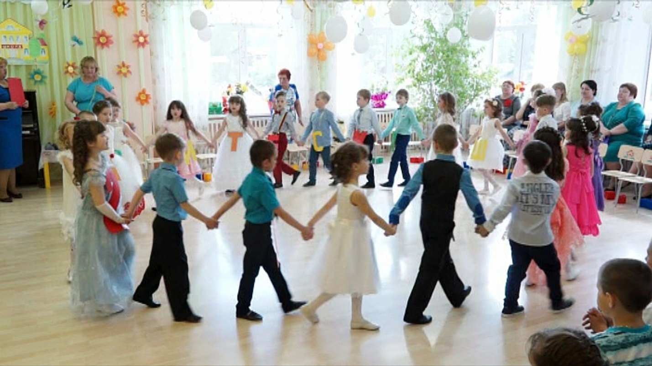
Капитан. Ну, что Двойки убедились, что наши дети хорошо знают алфавит?
1 Двойка. Ну, и что, прямо удивили!
2 Двойка. А мы ещё посмотрим, как вы математику знаете!
1 Двойка. Есть у нас подружки кляксы, которые обожают гнездиться в тетрадях по математике, уж они-то наверняка знают много задач! Сейчас мы им позвоним!
2 Двойка. Кляксы! Подружки! На помощь спешите! Побольше нам трудных задач принесите! Ждём вас в детском саду
Звучит музыка. Появляются Кляксы (4 девочки)
танцуют танец «Чарльстон»
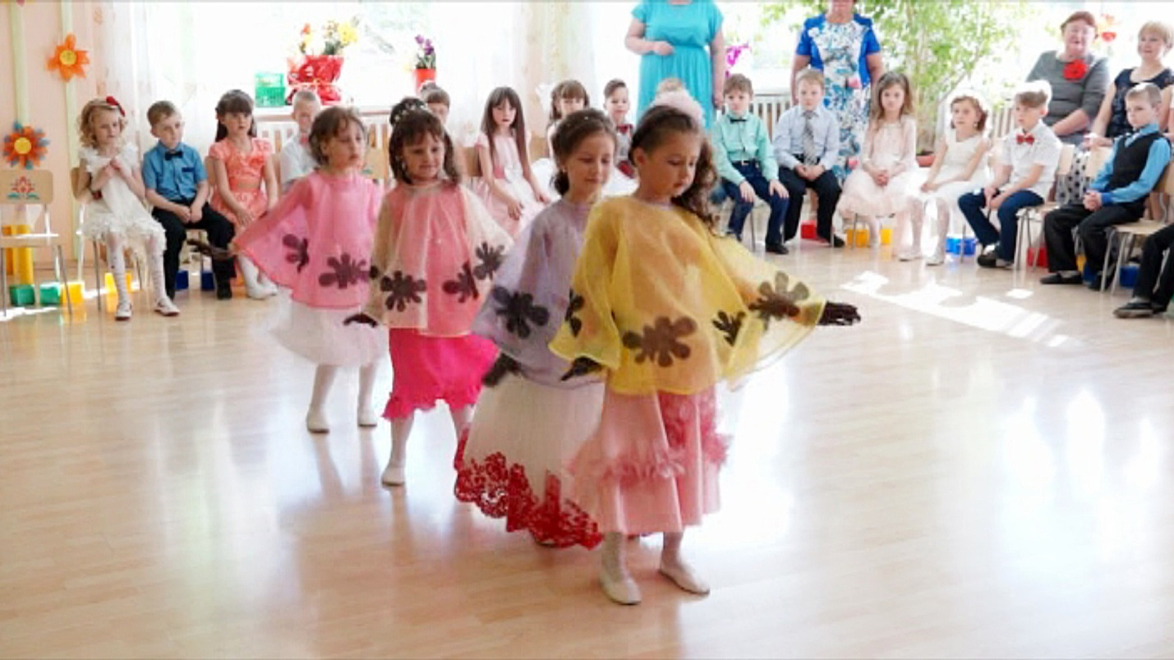
1 клякса. Мы – кляксы из тетрадок
Сердитые всегда.
За нас лишь двойку ставят,
Пятёрку - никогда.
2 клякса. Но мы не унываем –
Без нас никак нельзя!
Нерях мы поджидаем,
Как лучшие друзья.
3 клякса. Нас поставили в задачах
По математике как раз.
Задачи хорошо мы помним,
Их услышите сейчас!
1 клякса. На крыльце сидит щенок,
Греет свой пушистый бок!
Прибежал ещё один и
Уселся рядом с ним.
Сколько стало щенков?....(.два)
2 клякса. Маше подарили восемь чашек.
Одну она разбила.
Сколько чашек осталось у Маши?..... (семь)
3 клякса. В вазе у Светы четыре конфеты.
Три дала Алла.
Сколько всего стало? … (семь)
4 клякса. Пять ребят в футбол играли,
Одного домой позвали.
Он в окно глядит, считает,
Сколько их теперь играет? …(четыре)
(дети успешно решают все задачки)
1 клякса. С ними нам не подружиться!
Предлагаю срочно смыться!
Капитан. Уходите, уходите!
Больше к нам не приходите!
(Двойки убегают за дверь, девочки - кляксы на свои места)
Капитан: Боцман доложите обстановку, чем занят экипаж корабля?
Боцман: Экипаж корабля грустит… Ведь жалко с садом расставаться…
Капитан: Необходимо разрядить обстановку, предлагаю организовать морскую дискотеку! Дети: Ура!
Боцман: Есть! Организовать морскую дискотеку!
Радист включай музыку погромче!
Дети танцуют флешмоб под аудиозапись песни
Анфисы Сёминой «Мы будем танцевать»
Капитан: Что-то стало холодно, (смотрит в бинокль) куда это мы заплыли? Похоже, что на Северный полюс.
Боцман: Мы можем здесь все замёрзнуть! И не вернуться к новому учебному году! Что же делать?
В зал вбегает Снеговик(взрослый)
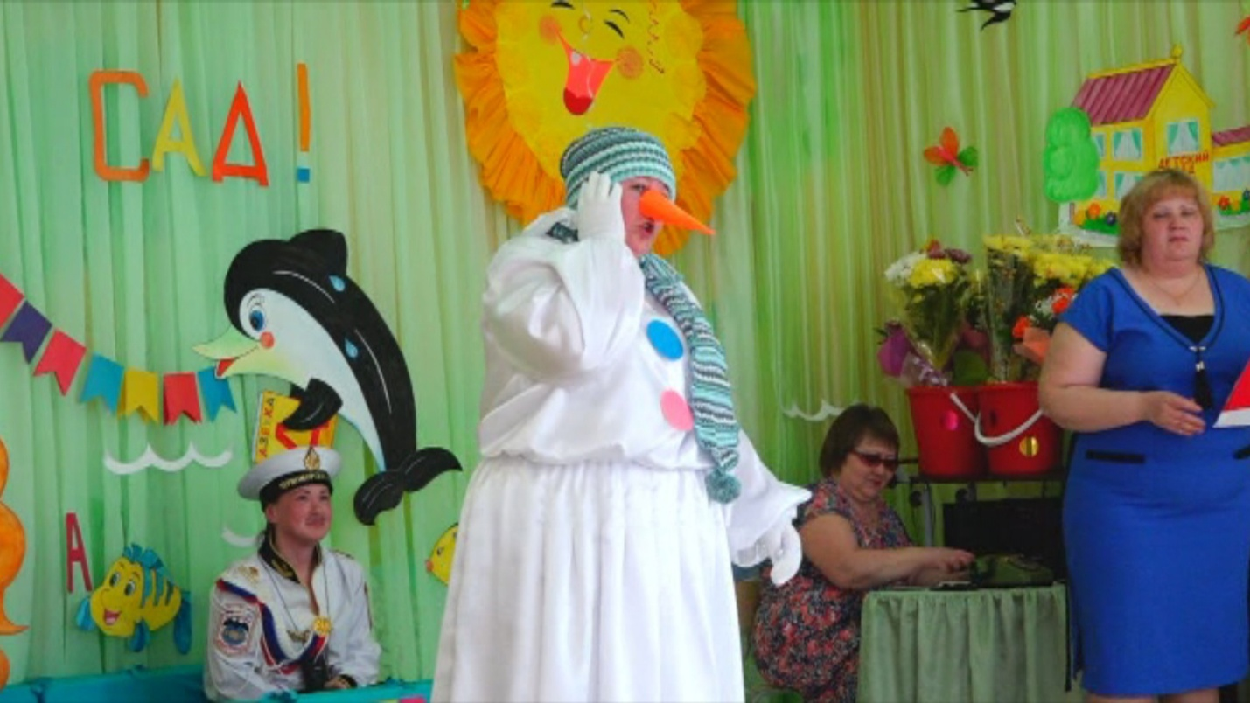
Снеговик: Новый год! Вы слышали? Он сказал – Новый год! А Дед Мороз ещё спит! Ой, что же мне делать? Где ёлку брать? И новогодние подарки ещё не готовы! Ой, побегу будить Деда Мороза!
Капитан: Подожди, Снеговик! Не надо никого будить. Ты всё не так понял. У нас скоро начнётся новый учебный год, когда дети пойдут в школу. Вот послушай!
1реб. Новый год без ёлки
И без карнавала?
Новый год без ёлки? –
Это небывало!
2реб. Но ведь скоро он придёт – новый год,
Двери в школу распахнёт – новый год!
И раздастся трель звонков – в новый год,
В класс введёт учеников – новый год!
И поздравит нас, друзья,
С новым – Первым сентября!
Снеговик. Ох, значит, я всё перепутал! Услышал – новый год – и подумал, что зима наступила!
Капитан. Нет, до зимы далеко. Мы сейчас ждём в гости лето.
Снеговик: А что такое лето?
Капитан: Если хочешь – мы расскажем!
1реб. Что такое лето?
Это много света!
Это синь высоты, это яркие цветы!
Это поле, это лес, это тысячи чудес!
2реб. Летом – отдых,
Летом – воздух,
Летом можно не скучать
Физкультурой заниматься,
Бегать, прыгать и скакать!
(дети берут из под стульчиков кубики)
Под музыку дети делают «Зарядку» аудиозапись(любая)
Снеговик: А, может быть, мне тоже с ребятами в школу пойти?
Капитан: Тогда давай проверим, что ты знаешь про школу.
(читает загадки):
Кто шагает с сумкой книг
Утром в школу?..
Снеговик: Снеговик! (дети поправляют: ученик)
Капитан: Буквы все от А до Я на страницах…
Снеговик: Января! (дети: букваря)
Капитан: В школе прозвенел звонок. Это начался…
Снеговик: Снежок! (дети: урок)
Капитан: По-моему, про зиму ты знаешь больше, чем про школу. А портфель то у тебя есть?
Снеговик. А зачем он мне нужен?
Выходят 2 девочки: Оля и Мама, инсценируют стихотворение
«Портфель»
Девочка Оля: Это просто канитель –
(Непутина В.) В школу собирать портфель:
Куклу надо положить,
Мишку с зайцем не забыть.
А ещё свисток, скакалки
Для моей подруги Галки…
Мама: Нет! – сказала мама Оле, -
Не нужны игрушки в школе.
Дома ты их оставляй,
А портфель вновь собирай.
Аттракцион «Чья команда быстрей соберёт портфель»

Капитан. Ну, что, Снеговик, понял для чего нужен портфель в школе?
Снеговик. Теперь понял! Только у меня нет портфеля!
Капитан. Ничего страшного, мы тебе его подарим! (вручает портфель)
Снеговик. Спасибо, ребята! Тогда я побежал скорей свой портфель собирать! До свидания! Счастливого пути! (Снеговик убегает за дверь)
Девочка Оля: Есть портфель, букварь, тетрадь…
(Непутина) Что ещё забыла взять?
Шутку, пляску и веселье,
Праздничное настроенье!
Все ушки на макушки!
Для вас исполняются частушки!
Исполняются школьные частушки.

Детский оркестр подыгрывает на музыкальных инструментах.
1 реб. Мы частушки запоём,
Запоём мы громко.
Затыкайте ваши уши – мальчик
Лопнут перепонки!
Все: Эх! Раз! Ещё раз!
Полюбуйтесь вы на нас!
2 реб. Будем в школе, как большие,
На доске урок писать.
Мы заранее решили девочка
Все отличниками стать!
Все: Эх! Раз! Ещё раз!
Полюбуйтесь вы на нас!
3 реб. Очень трудные заданья
В школе задают сейчас, мальчик
И со мною вместе мама
Записалась в первый класс!
Все: Эх! Раз! Ещё раз!
Полюбуйтесь вы на нас!
4 реб. А таблицу умноженья
Нам совсем не надо знать. девочка
Мам, купи мне калькулятор,-
Будет он за нас считать!
Все: Эх! Раз! Ещё раз!
Полюбуйтесь вы на нас!
5 реб. Папа изобрёл будильник,
Чтоб я не проспал урок,- мальчик
На звонок приделал прочно
Здоровенный молоток!
Все. Эх! Раз! Ещё Раз!
Полюбуйтесь вы на нас!
6 реб. Мы частушки петь кончаем –
Постарались от души.
Хороши частушки наши,
И мы тоже хороши! девочка
Все. Эх! Раз! Ещё раз!
Полюбуйтесь вы на нас!
Капитан. Ну, пора и нам плыть дальше. (смотрит на карту) Попробуем взять курс на юг. Полный вперёд в страну знаний!
Юнга. Есть полный вперёд!
Музыка «Море»
Капитан: Мы прошли немало миль.
Море стихло, полный штиль.
И в бинокль вижу я –
Это школьная страна! Стоп машина!
Юнга. Есть стоп машина!
Звучит плавная музыка. Входит Королева Книга.
Королева. Добро пожаловать в моё царство – в Страну Знаний! Вы меня узнали? Я Королева Книга! Получили моё приглашение? Дети: Да!
Королева. Не утомило ли вас такое долгое плавание? (ответы детей)
Я знаю, что у каждого из вас, есть своя мечта, а какая, мы сейчас послушаем!
Сценка «О чём мечтают дети»
1 реб. Годы быстро пролетят, вот окончен детский сад,
Потом закончим школу, станет жизнь весёлой.
Сегодня будем мы мечтать, себе работу выбирать.
2 реб. Я давно люблю читать, всё на свете узнавать,
Вот пойду я в институт, стану доктором наук!
3 реб. А я моделью стать хочу, всех походкой восхищу,
Смотрите, я красоткой стала! Сниматься буду для журнала.
4 реб. А я в небо полечу, стюардессой стать хочу,
Буду очень я стараться, пассажирам улыбаться.
5 реб. В шоу-бизнес я пойду, песни петь я буду,
И тогда меня начнут узнавать повсюду,
Я со сцены буду петь необыкновенно!
Вам автограф в детский сад пришлю я непременно
6 реб. Я хочу артисткой стать, чтоб на сцене выступать,
И ещё в кино сниматься, вам с экрана улыбаться.
Но в сомнениях тону! Думаете, я смогу?
7 реб. Ну а я была бы рада стать воспитателем детсада,
Я знаю, сколько сил потратили с нами наши воспитатели.
Ещё немного подрасту и снова в детский сад приду.
8 реб. А я хочу быть президентом! Любым торжественным моментом,
Я буду речи говорить, страной большой руководить!
9 реб. Мечты меняются, друзья. Но забывать о них нельзя!
Конечно, это была шутка, так улыбнитесь на минутку!
Королева. Дети, а вы боитесь идти в школу? (ответы детей)
А вы, родители, боитесь за своих детей? (ответы родителей)
Реб. Мамочка, не бойся. Папа, успокойся!
(Данил) Смело в школу я пойду.
Нас учили в детсаду:
Не робеть и не стесняться,
И друзьям помочь стараться,
И во всех делах своих
Быть не хуже остальных.
Королева. Ребята, вы сегодня обещали своим родителям в школе получать какие оценки?
Дети (хором): «4» и «5»
Королева. Сейчас ребята родители тоже дадут вам клятву обещания:
- Клянусь! Будь я мать или будь я отец
Ребенку всегда говорить: «Молодец»!
Клянусь! (все родители произносят вместе)
- Клянусь я в учебе ребенка «не строить»
Клянусь вместе с ним все науки освоить!
Клянусь! (все родители произносят вместе)
- За двойки клянусь я его не ругать
И делать уроки ему помогать!
Клянусь! (все родители произносят вместе)
- А если нарушу я клятву свою,
Тогда я последний свой зуб отдаю!
Тогда моего, обещаю, ребенка,
Кормить ежедневно вареной сгущенкой!
Клянусь! (все родители произносят вместе)
- Тогда идеальным родителем буду
И клятвы моей никогда не забуду!
Клянусь! Клянусь! Клянусь! (все родители произносят вместе)
Королева. Хотим пожелать вам, дорогие ребята,
Учиться, расти, встретить новых друзей.
Мы вами всегда будем очень гордиться,
По лесенкам знаний идите смелей!
Капитан. Вот плаванье кончается,
И с вами мы прощаемся.
Вас школа ждёт и класс.
Мы будем долго помнить вас!
1 реб. Ну вот и всё! Прощай, наш детский сад,
С тобой уходит детство понемногу,
Воспоминанья детства сберегу.
Частицу их возьму с собой в дорогу!
2 реб. Настаёт прощания минута.
Просим вас, не забывайте нас!
Вместе с нами вальс грустит как будто.
Наш первый, наш прощальный вальс!
Дети танцуют вальс исполняя «Прощальную песню» муз. И. Якушиной.
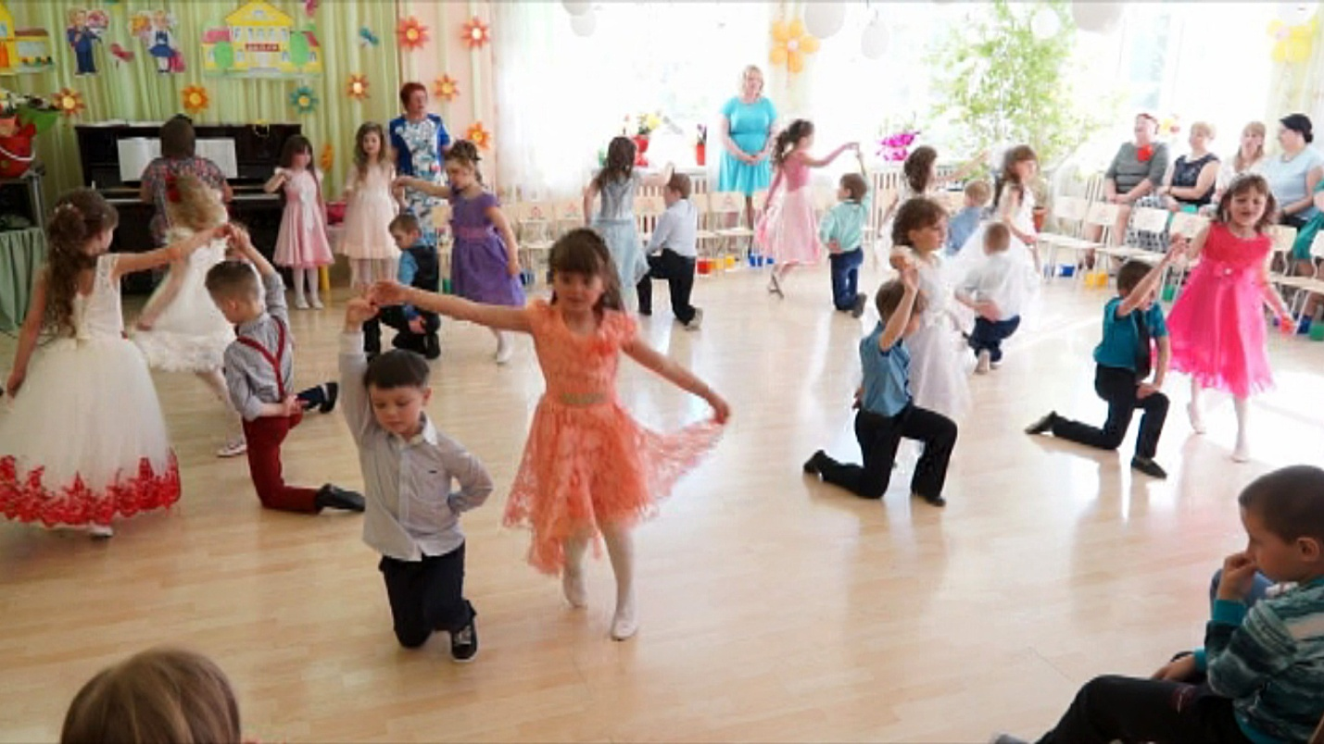
На середину зала выходят дети с букетами цветов.
1реб. Не грустите, до свиданья,
Улыбнитесь на прощанье,
Вы нас очень всех любили
И заботливо растили.
2реб. Жили в садике мы дружно,
Но прощаться всё же нужно,
На прощанье в этот час
Все вместе: Крепко мы обнимем вас!
3реб. Сотрудникам нашего детского сада
От шумной и любящей детворы
Примите, пожалуйста, эту награду
Наши улыбки и эти цветы.
Дети дарят сотрудникам цветы. (садятся на места)

На середину зала выходят педагоги детского сада.
Методист. Хотим пожелать вам, родные ребята,
Учиться, расти. встретить новых друзей.
Физрук. Мы вами всегда будем очень гордиться.
По лесенкам жизни идите смелей.
Логопед. Уходят дети школьною дорогой
Но остаётся в них частица нас!
Логопед. От сада детского, от школьного порога
Вас провожаем в школу.
Все: «В добрый час»
Исполняется прощальная песня на мотив песни
А.Пугачёвой «Доченька»
1. Слово заведующей детского сада.
2. Вручение дипломов и подарков.
3. Выступление родителей.
4. Совместный запуск шаров на спортивном участке.
5. Фотосессия на участках.
6. Совместное чаепитие родителей и детей в групповой комнате.

